# 喜报!昌都获批全区首个特医食品医保编码

**喜报!昌都获批全区首个特医食品医保编码**

--昌都市人民医院特医食品贯标赋码获自治区医保局正式批准

特殊医学用途配方食品（以下称特医食品），是指为满足进食受限、消化吸收障碍、代谢紊乱或者特定疾病状态人群对营养素或者膳食的特殊需要，专门加工配置而成的配方食品。

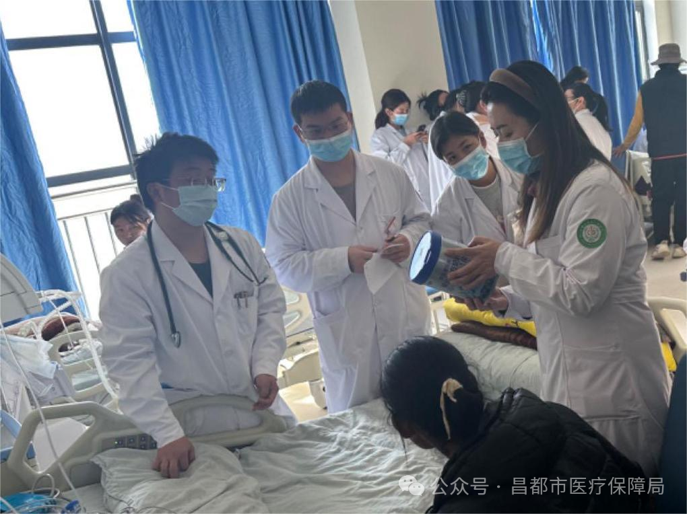

图为：昌都市人民医院营养科医生在为患者进行营养指导

在市医疗保障局和卫健委的大力支持和积极协调下，重庆市第七批援藏医疗队以昌都市人民医院营养科为依托，2024年初向西藏自治区医保局递交特医食品贯标赋码申请，并于4月30日获自治区医保局正式批准，获得全区首个特医食品医保编码，填补了昌都市乃至全区群众临床营养医疗服务需求空白。